Цель игры: добраться до конца трека, при этом уклоняясь от атак босса в такт музыки.

Каждый такт у босса есть небольшой шанс произвести одну из двух атак(а если очень не повезет, то обе сразу):
Первая атака - на карте появляются несколько выстрелов, которые летят в случайном направлении, пока не дойдут
до конца карты. Перед их появлением есть небольшая задержка в несколько тактов, чтобы дать игроку возможность среагировать
и уйти в более безопасное место на карте.

Вторая атака - на карте появляются несколько ракет, которые следуют за игроком по волновому алгоритму. Они пролетают
одну клетку за два такта(сделано, чтобы игрок смог убежать от них, хотя их всё равно стоит опасаться). Спустя 15-30 тактов
ракета сама взрывается. Взрыв так же может задеть персонажа в радиусе 3 на 3 клетки от места взрыва. Новые ракеты могут
появиться только после того, как взорвутся все старые.
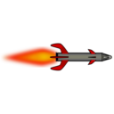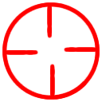

Пропуск такта/слишком раннее нажатие -1 хп игроку.
Попадание снаряда в игрока -10 хп.
Попадание ракеты -20 хп.

С уровнем сложности меняется музыка, количество битов в треке, а так же спрайт босса и количество снарядов.

Если в меню выбора сложности ввести код 715, то игрока перебросит на секретный уровень со сломанной картой.
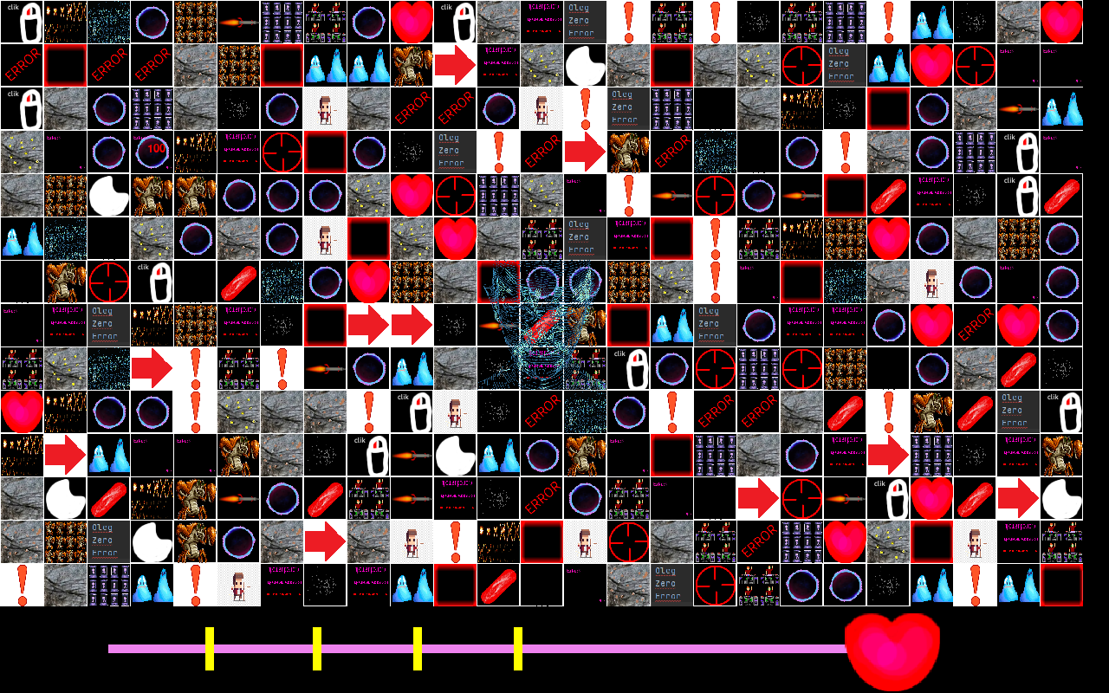

Если в файле who_is_my_boss.txt ввести "I", то в качестве босса будет сам игрок.

